Zahlenzauber
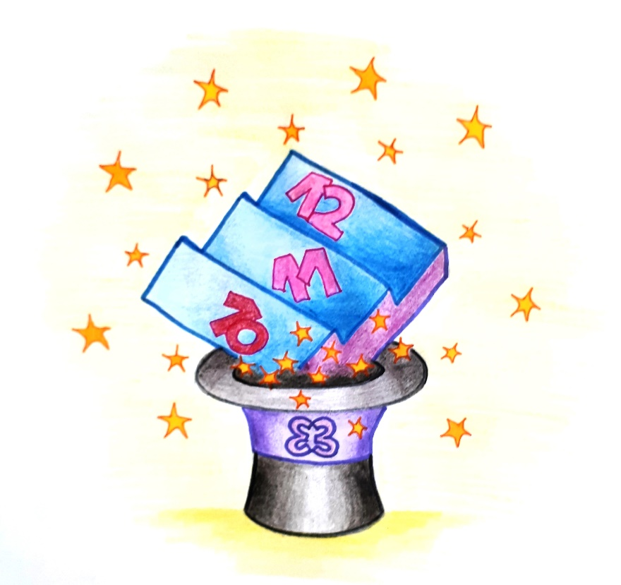
(LU 5)

Inhaltsverzeichnis
A Lernumgebung 2
B Hinweise für die Lehrkraft (mit Bezug zum Rahmenlehrplan und
mit Hinweisen zur Sprachbildung im Rahmen dieser Lernumgebung) 3
C Arbeitsbögen / Materialien / Sprachliche Hilfen / Lösungen 9
D Anhang 19

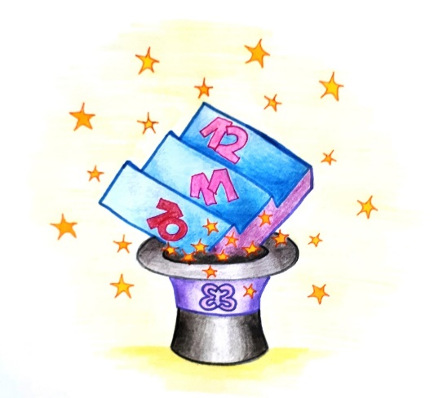
Zahlenzauber

- Erforsche den „Zaubertrick“. Nutze den Arbeitsbogen.
Tipp: Wähle einstellige Zahlen als Startzahl.

- Erklärt den Trick. Benutzt Steckwürfel oder Plättchen.
Notiert eure Entdeckungen auf dem Arbeitsbogen.

Mein Ergebnis ist 39.
Welche Zahl habe ich mir ausgedacht, Oskar?

Stellt euch gegenseitig ähnliche Aufgaben.

- a) Funktioniert der Trick auch mit vier oder mehr aufeinander folgenden
Zahlen? Begründet.
b) Was passiert, wenn man die Abstände zwischen den Zahlen verändert
(z. B. gerade oder ungerade Zahlen, 3er- oder 5er-Schritte)

1 Einordnung innerhalb des Themenbereichs
Im Mittelpunkt dieser Lernumgebung steht die Förderung der prozessbezogenen mathematischen Kompetenz Argumentieren. Die Schülerinnen und Schüler untersuchen die Summe von drei aufeinander folgenden Zahlen, sogenannte Treppenzahlen oder Zahlentreppen. Sie erkennen, dass die Summe das Dreifache des mittleren Summanden ist. Sie stellen Zusammenhänge her (Anforderungsbereich 2), begründen ihre Erkenntnis anschaulich mit Material und führen so einen einfachen Beweis. Dabei wechseln und vernetzen sie die unterschiedlichen Darstellungsebenen.
Die Erkenntnis, dass die gefundene Regel für beliebige Zahlen gilt, entspricht einer Verallgemeinerung und Übertragung und erfüllt damit den Anforderungsbereich 3 (Verallgemeinern und Reflektieren). Sie trägt zur Entwicklung algebraischen Denkens bei. Die Aufgabe wird als mathematischer „Zaubertrick“ präsentiert. Den Kindern wird beim Lösen der Aufgabe bewusst, dass sie den mathematischen Hintergrund selbst entdecken und begründen können und Mathematik keine Zauberei ist.
Anschließend untersuchen die Lernenden, ob sich das Verfahren auch auf Terme mit vier oder mehr Summanden und auf Summanden mit anderen Abständen zueinander (z. B. aufeinander folgende gerade Zahlen) übertragen lässt. Auch diese Fragestellung gehört zum Anforderungsbereich 3 und kann mit Hilfe von Anschauungsmaterial gelöst und begründet werden.
Mit dieser Lernumgebung werden Inhalte und Kompetenzen der Leitideen [L1] Zahlen und Operationen und [L4] Gleichungen und Funktionen vermittelt und entwickelt.
Niveaustufe C

2 Didaktisch-methodische Hinweise (praktische Hinweise zur Durchführung)
Zeitumfang: 2 bis 3 Unterrichtsstunden
Voraussetzung:
Alle Kinder beherrschen die Dreierreihe sicher.
Einführung:
Die Lehrkraft fordert die Schülerinnen und Schüler auf, eine Zahl zu wählen und diese nicht zu verraten. Die Kinder addieren die Zahl und ihre beiden Nachfolger. Anschließend nennen sie der Lehrkraft die Summe der drei aufeinander folgenden Zahlen. Die dabei benötigten Fachbegriffe (M3) werden in einem Sprachspeicher gesammelt.
Die Lehrkraft kann den Kindern die anfangs gedachte Zahl nennen, indem sie die Summe durch 3 dividiert und anschließend 1 subtrahiert. Das löst bei den Kindern Erstaunen aus. Noch größer ist die Verwunderung, wenn die Lehrkraft ein Kind darauf hinweist, dass es sich verrechnet haben muss. Das ist der Fall, wenn die genannte Zahl nicht durch 3 teilbar ist, was an dieser Stelle aber nicht verraten werden darf. Kinder, die den Trick kennen oder schnell durchschauen, dürfen als Assistent der Lehrkraft den Trick ebenfalls mit den anderen Kindern durchführen, ihn aber nicht verraten. Das Aufdecken und Erklären des Rechentricks wird als Stundenziel formuliert.
zu 1.:
Die Schülerinnen und Schüler erkunden selbstständig mit Hilfe des Arbeitsblattes (AB) den Rechentrick. Die Lehrkraft weist darauf hin, dass es einfacher ist, den Trick bei einstelligen Zahlen zu erkennen. Bei Bedarf können Tippkarten (M2) ausgegeben werden.
zu 2.:
Um die Regel zu begründen, nutzen die Schülerinnen und Schüler Steckwürfel oder alternativ Plättchen als Anschauungsmaterial. Sollten Plättchen verwendet werden, muss man darauf achten, dass die Plättchen genau untereinander liegen. Dazu wird die Kopiervorlage (M1) verwendet. Bei Bedarf können Tippkarten (M2) und sprachliche Hilfen (SP) genutzt werden. In der anschließenden Auswertungsphase wird die Argumentation noch einmal anschaulich dargestellt. Das geschieht z. B. mit Riesensteckwürfeln oder mit Magnetplättchen an der Tafel. Der Sprachspeicher wird ergänzt.
zu 3.:
Die Aufgabe dient der Anwendung des Gelernten. Die Ergebniszahl von Jasmin kann abhängig von der Leistungsstärke der Kinder variiert werden. Die Kinder stellen sich gegenseitig ähnliche Aufgaben. Als Hausaufgabe erproben sie den Rechentrick mit einer anderen Person.
zu 4.:
In Aufgabe 4 untersuchen die Kinder, ob der Trick auch auf vier oder mehr Summanden angewendet werden kann. Der offene Charakter der Aufgabe fördert das Aufstellen von Vermutungen und das Entdecken. Die Schülerinnen und Schüler stellen fest, dass die Anzahl der Summanden entscheidend für das Funktionieren des Tricks ist. Anschließend ergründen sie zum Beispiel für vier Summanden, warum der Trick bei einer geraden Anzahl Summanden nicht angewendet werden kann. Dabei können sie die für drei Summanden erarbeitete Argumentation anwenden. Anschaulich wird klar, dass sich die Steckwürfeltürme bzw. Plättchenreihe nicht ausgleichen lassen. (LÖ)
Weitere Fragestellungen ergeben sich aus anderen Abständen der Zahlen zueinander (z. B. Summen aus geraden oder ungeraden Zahlen oder Treppenzahlen mit anderen Abständen).
Leistungsstarke Schülerinnen und Schüler wenden die erworbenen Erkenntnisse bei der Lösung der Knobelaufgabe (M4) an.

3 Bezug zum Rahmenlehrplan
3.1 Prozessbezogene mathematische Standards der Lernumgebung
(siehe Handreichung, Punkt 2)
Mathematisch  argumentieren | Probleme  mathematisch lösen | Mathematisch  modellieren | Mathematische  Darstellungen verwenden | Mit symbolischen, formalen und technischen Elementen umgehen | Mathematisch kommunizieren
1.1.1, 1.1.2, (1.2.1), 1.3.2 | 2.1.1, 2.1.2, 2.2.2, 2.3.1 |  | 4.1.1, 4.2.1, 4.3.2 | 5.2.2 | 6.1.2, 6.1.3,  6.4.1
3.2 Inhaltsbezogene mathematische Standards der Lernumgebung
Themenbereich | Standards | Niveau
Zahlen und Operationen | Die Schülerinnen und Schüler können  - Zahlbeziehungen der natürlichen Zahlen bis 1 Million beschreiben  - Zusammenhänge zwischen den vier Grundrechenoperationen im Zahlenraum der natürlichen Zahlen bis 1 Million beschreiben | B  C
Gleichungen und Funktionen | Die Schülerinnen und Schüler können  - Terme und Gleichungen darstellen  - einfache Gleichungen lösen | C
3.3 Themen und Inhalte der Lernumgebung
Themenbereich | Inhalte | Niveau
Zahlen und Operationen | Die Schülerinnen und Schüler  - geben Vorgänger, Nachfolger und Nachbarzehner an  - geben Vielfache und Teiler einer Zahl an  - prüfen und begründen die Teilbarkeit natürlicher Zahlen  - wechseln zwischen Rechengeschichte, Notation, Handlung, Bild zu den Grundrechenoperationen  - nutzen, beschreiben und stellen Zahlbeziehungen und Rechengesetze für vorteilhaftes Rechnen dar | B  C

Gleichungen und Funktionen | Die Schülerinnen und Schüler  - beschreiben ihre Lösungswege mit Worten  - erkennen und beschreiben geometrische und arithmetische Muster  - stellen Sachverhalte durch Terme und Gleichungen dar  - finden Lösungen zu Gleichungen durch Probieren und Rückwärtsarbeiten  - überprüfen selbstständig die Richtigkeit einer Lösung, rechnerisch und in Bezug auf den Sachkontext | B  C
3.4 Bezüge zum Basiscurriculum Sprachbildung
Standards des  BC Sprachbildung | Die Schülerinnen und Schüler können
Produktion/ Sprechen | - Sachverhalte und Abläufe beschreiben  - Vermutungen äußern und begründen  - Arbeitsergebnisse aus Einzel-, Partner- und Gruppenarbeit präsentieren
3.5 Bezüge zum Basiscurriculum Medienbildung
Standards des  BC Medienbildung | Die Schülerinnen und Schüler können
Präsentieren | - eine Präsentation von Lern- und Arbeitsergebnissen sach- und situationsgerecht gestalten  - Einzel- und Gruppenarbeitsergebnisse vor einem Publikum präsentieren

3.6 Bezüge zu übergreifenden Themen entfällt
3.7 Bezüge zu anderen Fächern
- Deutsch
4 Sprachbildung
4.1 Sprachliche Stolpersteine in den Aufgabenstellungen
Aufgabe | Originaltext | Sprachliche Alternativen
1 | Erkunde den „Zaubertrick“. | Wie funktioniert der Zaubertrick?
4 | fünf aufeinander folgende Summanden | fünf aufeinander folgende Zahlen
Es muss sichergestellt werden, dass die Lernenden folgende Begriffe/Wörter verstehen:
Entdeckungen, Zaubertrick, Plättchenreihe, erforschen, erkunden, funktionieren, notieren, umlegen, umstecken, verrechnen, begründen, gegenseitig

4.2 Wortliste zum Textverständnis
Die Lehrkraft muss sich vergewissern, dass die Schülerinnen und Schüler folgenden Fachwortschatz verstanden haben, bevor sie die Lernumgebung bearbeiten.
Nomen | Verben | Sonstige
die Nachbarzahl  die Startzahl  der Steckwürfel  der Summand  die Summe  die gerade Zahl  der Rechenweg  das Plättchen  das Ergebnis | addieren | geschickt rechnen  ähnliche Aufgaben  aufeinander folgend  einstellig  gerade Zahl
4.3 Fachbezogener Sprachschatz und themenspezifische Redemittel
Im Rahmen dieser Lernumgebung wenden die Schülerinnen und Schüler folgende Sprachmittel aktiv an. Diese dienen als Grundlage für die gemeinsame Erarbeitung eines Sprachspeichers während der Ergebnissicherung.
Durch Umstecken der Steckwürfel entstehen gleich hohe Türme.
Die Summe ist durch … teilbar, weil ich die Würfel so umstecken kann, dass ... gleich hohe Türme entstehen.
Die Summe ist durch … teilbar, weil ich die Plättchen so umlegen kann, dass ... gleich lange Reihen entstehen.
Wenn man die mittlere Zahl mit … multipliziert, erhält man … (die Summe)
Die Startzahl erhalte ich, indem ich…
Um die Startzahl zu berechnen, teile ich … durch … und subtrahiere …

4.4 Sprachliche Hilfen zur Darstellung des Lösungsweges
(siehe Kapitel C, Sprachliche Hilfen)
Erst nachdem die Schülerinnen und Schüler ihren eigenen Denkweg entwickelt und den Lösungsweg mit ihrem eigenen Sprachwortschatz formuliert und präsentiert haben, kann es sinnvoll sein, zusätzlich zur weiteren Unterstützung für die Formulierung eines Lösungsweges die sprachlichen Hilfen (SP) auszuhändigen.

5 Material für den Einsatz dieser Lernumgebung
Phase / Aufgabe | Anzahl | Name des Materials | Vorbereitung / Hinweise
Einführung  gesamte Lernumgebung | 1x | Wortkarten (M3) | laminieren, schneiden
gesamte Lernumgebung | pro Paar | Lernumgebung (LU) | kopieren
Aufgaben 1 und 2 | pro Paar | Arbeitsbogen (AB) | kopieren
Aufgaben 1 und 2 | nach Bedarf | Tippkarten (M2) | laminieren, schneiden
Aufgaben 2 bis 5 | pro Paar | 40 Steckwürfel,  alternativ Legeplättchen | in Schalen bereitstellen
Aufgabe 2 | nach Bedarf  pro Paar | Karopapier bei Verwendung von Plättchen (M1) | kopieren
Aufgabe 2  Demonstration | nach Möglichkeit | Riesensteckwürfel oder Magnetplättchen für die Tafel
Aufgaben 2 bis 5 | nach Bedarf | Sprachliche Hilfen (SP) | kopieren
Erweiterung | nach Bedarf | Knobelaufgabe (M4)
6 Evaluation (siehe Handreichung, Punkt 6)
zu Aufgabe 1
Untersuche den „Zaubertrick“.
Startzahl | Rechnung | Was fällt dir auf?  Notiere deine Entdeckungen.
7  5 | 7 + 8 + 9 = ___  5 + __ + __ = ___

zu Aufgabe 2
So funktioniert der Trick. Beschreibt oder zeichnet.

Kopiervorlage zum Legen der Plättchen (Bitte auf die Größe der Plättchen anpassen.)

Tippkarten für Aufgabe 1
Tipp 1:  Betrachte die Ergebnisse.  Was fällt dir auf?  LU5 / Aufgabe 1 |  | Tipp 2:  Alle Ergebnisse kommen in einer Einmaleinsreihe vor.  LU5 / Aufgabe 1
Tipp 3:  Vergleiche die Ergebnisse mit den Zahlen aus der 3er-Reihe.  LU5 / Aufgabe 1 |  | Tipp 4:  Vergleiche das Ergebnis und die mittlere Zahl.  LU5 / Aufgabe 1
Tippkarten für Aufgabe 2 (Variante für Steckwürfeltürme)
Tipp 1:  Baut für jeden Summanden einen Steckwürfelturm und vergleicht die Türme.  LU5 / Aufgabe 2 |  | Tipp 2  Könnt ihr die Türme so verändern, dass sie alle  gleich hoch sind?  LU5 / Aufgabe 2
Tippkarten für Aufgabe 2 (Variante für Plättchen)
Tipp 1:  Legt für jeden Summanden eine Plättchenreihe und vergleicht die Reihen.  LU5 / Aufgabe 2 |  | Tipp 2  Könnt ihr ein Plättchen so umlegen, dass alle Reihen  gleich lang sind?  LU5 / Aufgabe 2

Wortkarten für den Sprachspeicher
die Summe

der Summand
die Summanden

die Startzahl
aufeinander folgend

der
+ 1
Nachfolger

der
- 1
Vorgänger

die
Nachbarzahl
die
Plättchenreihe
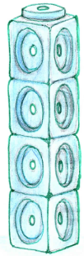
der
Steckwürfelturm

addieren
+
subtrahieren

multiplizieren

durch ... teilbar

das Dreifache
3
verdreifachen

Knobelaufgabe:
Oskar, da gibt es wirklich viele Möglichkeiten.

Ich habe Zahlen mit gleichem Abstand zueinander addiert.
Die Summe ist 45.
Wie hieß meine Aufgabe?

Findet ihr alle Möglichkeiten?

Tippkarten zur Zusatzaufgabe:

Tipp 1:  Wie viele Summanden kann Oskar addiert haben?  LU5 / Zusatzaufgabe |  | Tipp 2:  Berechne die mittlere Zahl. Finde eine Beispielaufgabe. Verändere die anderen Summanden.  LU5 / Zusatzaufgabe

Sprachliche Hilfen zur Darstellung der Lösung der Aufgabe 2
Wenn …, dann …
…, deshalb
…, weil
Ich erhalte…, indem ich…

die aufeinander folgenden Zahlen
die Startzahl
die mittlere Zahl
die Summanden
die Summe

der Steckwürfel
der Steckwürfelturm
gleich hoch
die Plättchen
die Plättchenreihe
gleich lang
ich addiere
ich multipliziere
durch … teilen
ist teilbar durch ...
ich subtrahiere
ich ziehe ... ab
das Dreifache
das Fünffache

Wenn …, dann …
…, deshalb
…, weil
Ich erhalte…, indem ich…

die aufeinander folgenden Zahlen
die Startzahl
die mittlere Zahl
die Summanden
die Summe

der Steckwürfel
der Steckwürfelturm
gleich hoch
die Plättchen
die Plättchenreihe
gleich lang
ich addiere
ich multipliziere
durch … teilen
ist teilbar durch ...
ich subtrahiere
ich ziehe ... ab
das Dreifache
das Fünffache

Lösungen
zu 1.
Bei der vorgegebenen Startzahl 5 lautet die Rechnung: 5 + 6 + 7 = 18. Darauf folgen individuelle Lösungen. Auffallen sollte den Kindern, dass alle Summen durch 3 teilbar sind.
zu 2.
Mögliche Schülerlösung:
Beispiel: Startzahl 7
Die Steckwürfeltürme bilden eine Treppe. Wenn ich einen Würfel von dem höchsten auf den niedrigsten Turm umstecke, erhalte ich drei gleich hohe Türme aus 8 Steckwürfeln. Deshalb ist die Summe durch 3 teilbar. Um die Startzahl zu berechnen muss ich von der 8 noch 1 subtrahieren, um die Startzahl 7 zu erreichen.
Rechnung: 24 : 3 = 8 und 8 – 1 = 7

zu 3.
Rechnungen: 39 : 3 = 13 , 13 – 1 = 12
Antwort: Jasmin hat sich die Startzahl 12 gedacht.
zu 4.
Der Trick lässt sich auf beliebige ungerade Anzahlen von Summanden mit gleichen Abständen zueinander anwenden.
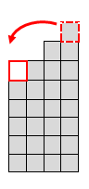
Am Beispiel von vier Summanden wird hier gezeigt, warum der Trick nicht bei einer geraden Anzahl von Summanden anzuwenden ist:
Die Summe von vier aufeinander folgenden Zahlen ist nicht durch 4 teilbar. Bei einer Startzahl n ist die Summe der vier aufeinander folgenden natürlichen Zahlen 4 • n + 6 und damit nicht durch 4 teilbar. Anschaulich erkennt man, dass Würfel bzw. Plättchen halbiert werden müssten.

zur Knobelaufgabe:
Da 45 nur durch 1, 3, 5, 9 und 45 teilbar ist, kommt nur diese Anzahlen von Summanden in Frage. Aus einem Summanden lässt sich keine Additionsaufgabe bilden, bei 45 Summanden müsste jeder Summand 1 sein.
Daraus ergeben sich folgende drei Fälle
Anzahl der Summanden
3 | 5 | 9
14 + 15 + 16 | 7 + 8 + 9 + 10 + 11 | 1 + 2 + 3 + 4 + 5 + 6 + 7 + 8 + 9
13 + 15 + 17 | 5 + 7 + 9 + 11 + 13
12 + 15 + 18 | 3 + 6 + 9 + 12 + 15
11 + 15 + 19 | 1 + 5 + 9 + 13 + 17
10 + 15 + 20
9 + 15 + 21
8 + 15 + 22
7 + 15 + 23
6 + 15 + 24
5 + 15 + 25
4 + 15 + 26
3 + 15 + 27
2 + 15 + 28
1 + 15 + 29
0 + 15 + 30

Quellen

Schwätzer, Ulrich: Zahlentreppen. In: Die Grundschulzeitschrift. Sammelband Offener Mathematikunterricht. Arithmetik II. 1995. Seelze: Kallmeyer, S. 68 - 71.

Senatsverwaltung für Bildung, Jugend und Wissenschaft Berlin / Ministerium für Bildung, Jugend und Sport des Landes Brandenburg (Hrsg.): Rahmenlehrplan Jahrgangsstufen 1-10, Teil B. Berlin, Potsdam 2015

Senatsverwaltung für Bildung, Jugend und Wissenschaft Berlin / Ministerium für Bildung, Jugend und Sport des Landes Brandenburg (Hrsg.): Rahmenlehrplan Jahrgangsstufen 1-10, Teil C Mathematik. Berlin, Potsdam 2015

Weitere Literatur:
Steinweg, Anna Susanne (2013): Algebra in der Grundschule. Berlin, Heidelberg: Springer
https://pikas.dzlm.de/pikasfiles/uploads/upload/Material/Haus_2_-_Kontinuitaet_von_Klasse_1_bis_6/FM/Modul_2.1/Sachinformation/Sachinformation_RFZ.pdf [07.03.2021] (Sie verlassen mit diesem Link die sicheren Seiten des Bildungsservers.)

Seite | Bildtitel | Bildquelle
1, 2 | Titelbild | Zeichnung Titelbild, Belinda Anderschitz, CC BY SA 4.0, LU Wirbellose
2, 15 | Bild Jasmin | Zeichnung Mädchen, Laura Jahn, CC BY SA 4.0, LU Würfel kippen
2, 15 | Bild Oskar | Zeichnung Junge, Laura Jahn, CC BY SA 4.0, LU Würfel kippen
2 | Symbole Einzel-, Partner- und Gruppenarbeit | Zeichnung Mädchen, Laura Jahn, CC BY SA 4.0, LU Würfel kippen
11 | Symbol Tippkarte | Symbol Glühlampe, Laura Jahn, CC BY SA 4.0, LU Kernaufgaben
13 | Bild Steckwürfelturm | Zeichnung Steckwürfelturm, Belinda Anderschitz, CC BY SA 4.0, LU Wirbellose

Treppenzahlen oder Zahlentreppen sind Summen von Zahlen mit dem gleichen Abstand zueinander. Sie werden durch die Startzahl, die Anzahl der Summanden und den Abstand zueinander eindeutig bestimmt, z. B. 7 + 8 + 9 + 10 +11, 18 + 20 + 22 oder 75 + 80 + 85 + 90.
Addiert man eine natürliche Zahl, ihren Vorgänger und Nachfolger, so ist die Summe stets durch 3 teilbar. Dividiert man sie durch 3, ist der Quotient die Ausgangszahl. Für die natürliche Zahl n ist (n - 1) + n + (n + 1) = 3 ∙ n
vgl. Rahmenlehrplan Jahrgangsstufen 1-10, Teil C Mathematik, S. 19-21, Berlin, Potsdam 2015
vgl. Rahmenlehrplan Jahrgangsstufen 1-10, Teil C Mathematik, S. 22-31, Berlin, Potsdam 2015
Die inhaltsbezogenen mathematischen Standards sind unverändert aus dem Rahmenlehrplan übernommen worden. Kompetenzen, die mit dieser Lernumgebung nicht gefördert werden, sind grau gedruckt.
vgl. Rahmenlehrplan Jahrgangsstufen 1-10, Teil C Mathematik, S. 31ff, Berlin, Potsdam 2015
vgl. Rahmenlehrplan Jahrgangsstufen 1-10, Teil B Fachübergreifende Kompetenzentwicklung, S. 6-10, Berlin, Potsdam 2015
vgl. Rahmenlehrplan Jahrgangsstufen 1-10, Teil B Fachübergreifende Kompetenzentwicklung, S. 15-22, Berlin, Potsdam 2015
vgl. Rahmenlehrplan Jahrgangsstufen 1-10, Teil B Fachübergreifende Kompetenzentwicklung, S. 24ff, Berlin, Potsdam 2015

